计算方法实验报告

实验名称 | 对分区间法及Newton法 |  |  |  | 实验时间 | 2009 年4 月20 日
姓名 | 鲁国锐 | 班级 | 电子信息科学与技术 | 学号 | 17020021031
- 实验目的，内容
用MATLAB实现对分区间法和Newton法，并用其来求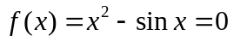的根。

二、相关背景知识介绍
1 对分区间法
首先，假定方程f(x) = 0在区间[a, b]内有唯一的实根x*。
考察有根区间[a, b]，取中点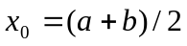将它分为两半，如果分点f(x₀)=0，则x₀是根；如果x₀不是f(x) = 0的根，检查f(x₀)与f(a)是否同号，如是同号，说明所求的根x*在x₀的右侧，这时令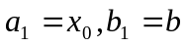；否则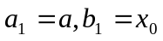，新的有根区间的长度是原区间长度的一半。

b
x₁
x₂
a₁
b₁
x*
a
对压缩了的有根区间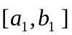，又可以施行同样的手续，用中点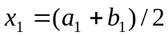将再分两半，然后通过根的搜索判定所求的根在x₁ 的哪一侧，从而又确定一个新的有根区间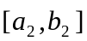，其长度是的一半。
反复执行以上步骤，便可得到一系列有根区间：

(a, b), (a₁, b₁), …, (a_{k}, b_{k}), …
其中每个区间都是前一个区间的一半，因此区间长度为
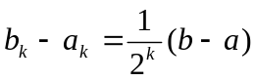
显然，二分过程如果能够无限地继续下去，这些区间最终必收敛于一点x*，该点就是所求的根。
不过，无限过程实际上是不可能实现的，也没有这种必要，因为数值分析的结果允许有一定的误差。由于
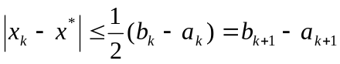
只要有根区间（a_{k+1}, b_{k+1}）的长度小于预先给定的误差ε，那么就可以取
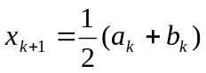
作为所求根x*的第k+1次近似值。其误差估计为：
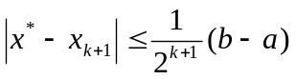
2 Newton法
牛顿法是求解方程f (x) = 0的一种重要的迭代法。它是一种将非线性方程f (x) = 0逐步线性化的方法，是解代数方程和超越方程的有效方法之一。
设：已知方程f (x) = 0的一个近似根x₀，把f (x)在x₀处作泰勒展开，
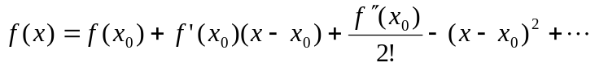
若取前两项来近似代替f (x)（称为f (x)的线性化），则得近似的线性方程
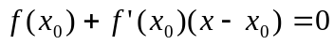
设 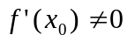，解之得
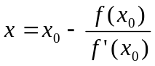
我们取x作为原方程f (x) = 0的近似根x₁，即
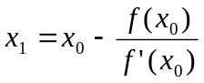，一般地f (x) ≠ 0。
再重复用上述方法得
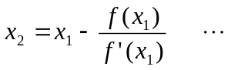
一般地，有迭代公式
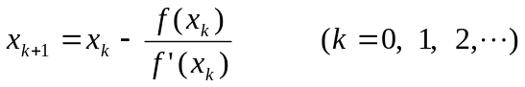
上式称为求解f (x) = 0的牛顿迭代公式。
牛顿法有明显的几何意义。方程f (x) = 0的根x*在几何上表示曲线y = f (x)与x轴的交点。当我们求得x*的近似值x_{k}以后，过曲线y= f (x) 上对应点（x_{k}, f (x_{k})）作f (x) 的切线，其切线方程为 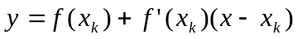
求此切线方程和x轴的交点，即得x*的新的近似值x_{k+1}必须满足方程
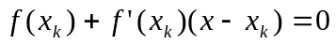
这就是牛顿法的迭代公式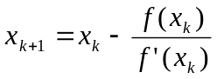的计算结果。
由图1可知，只要初值取得合适，点列{x_{k}}就会很快收敛于x*。
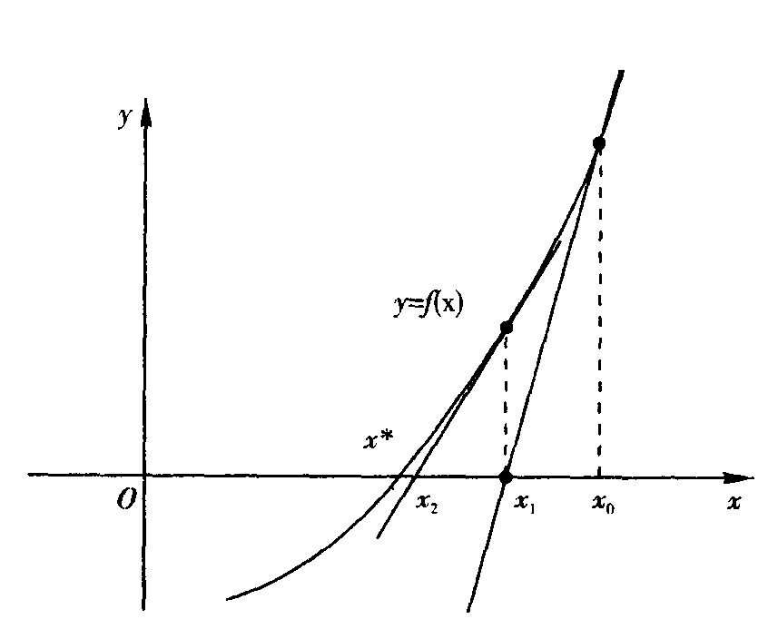
图 1

三、代码
1 对分区间法
function x = intenal_bisection(a, b, epsilon, f)
% you should define the function manually in f.m file
% a, b --> [a, b]
% epsilon --> tolerance error

while ( 1 )
fprintf("a = %f, b = %f\n", a, b);
m = a + (b - a) / 2;
if f(m) == 0
x = m;
break;
end
if ( sign( f(a) ) == sign( f(m) ) )
a = m;
else
b = m;
end
if abs(b - a) < epsilon
x = a + (b - a) / 2;
break;
end
end

2 Newton法
function X = Newton_iterate(x0, epsilon, f, fx)
% you should define the function manually in f.m file
% and the derivative of the function in fx.m file
% x0 --> initial value
% epsilon --> tolerance error

x = x0;

while ( 1 )
x0 = x;
x = x0 - f(x0) / fx(x0);
if abs( x - x0 ) < epsilon
break;
end
end
X = x;

四、数值结果
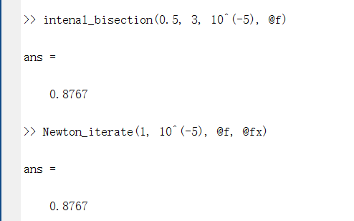
图 2

五、计算结果的分析
调用MATLAB自带的函数解方程组：
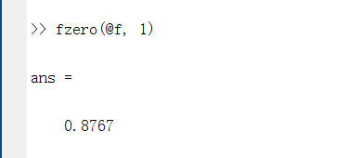
图 3
可见所得结果是正确的。
更换多组数据测试得到的结果均正确。

六、计算中出现的问题，解决方法及体会
对分区间法的思路很简单，实现起来也比较比较顺利。而Newton法的难处在于要反复用到f(x)的导数，用数值微分的方法话计算量大并且代码实现起来会要复杂一些。这里我的选择是再建一个新文件fx.m，把f(x)的导函数放在里面，计算的时候直接调用即可。这样减少了计算量，同时实现起来也非常简单。
当然这种方法没有普适性，要想对任意一个非线性方程求根，应当还是得用数值微分的方法。

